Modelo conceitual
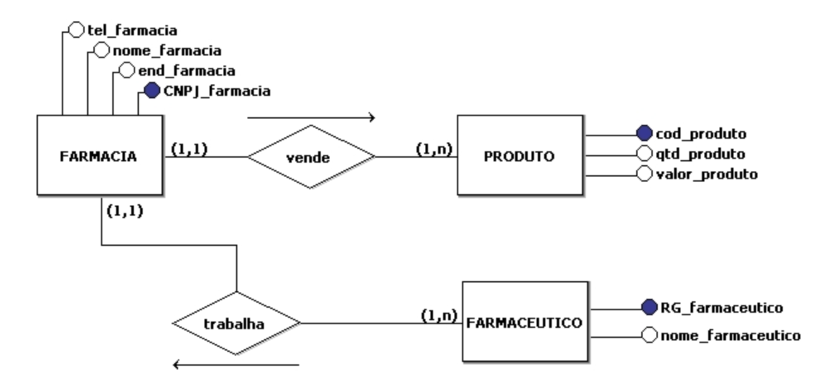

Modelo lógico
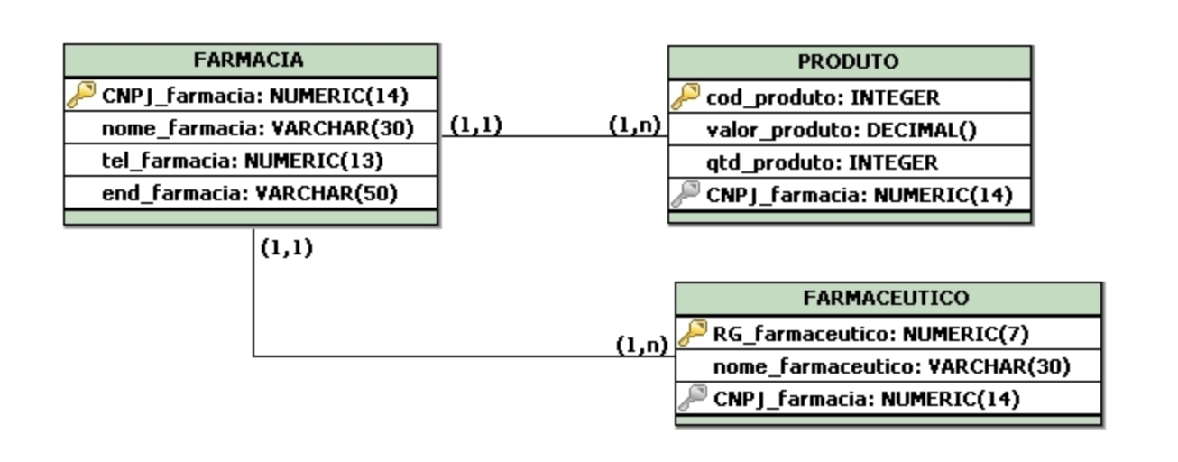
Criação do banco de dados
CREATE DATABASE farmacia_db;
USE farmacia_db;

Tabela FARMACIA
CREATE TABLE farmacia (
CNPJ_farmacia NUMERIC(14) PRIMARY KEY,
nome_farmacia VARCHAR(30) NOT NULL,
tel_farmacia NUMERIC(13),
end_farmacia VARCHAR(50)
) ENGINE=InnoDB;
Tabela PRODUTO
CREATE TABLE produto (
cod_produto INT AUTO_INCREMENT PRIMARY KEY,
valor_produto DECIMAL(10,2) NOT NULL,
qtd_produto INT NOT NULL,
CNPJ_farmacia NUMERIC(14) NOT NULL,
CONSTRAINT fk_produto_farmacia
FOREIGN KEY (CNPJ_farmacia)
REFERENCES farmacia(CNPJ_farmacia)
ON UPDATE CASCADE
ON DELETE RESTRICT
) ENGINE=InnoDB;

Tabela FARMACEUTICO
CREATE TABLE farmaceutico (
RG_farmaceutico NUMERIC(7) PRIMARY KEY,
nome_farmaceutico VARCHAR(30) NOT NULL,
CNPJ_farmacia NUMERIC(14) NOT NULL,
CONSTRAINT fk_farmaceutico_farmacia
FOREIGN KEY (CNPJ_farmacia)
REFERENCES farmacia(CNPJ_farmacia)
ON UPDATE CASCADE
ON DELETE RESTRICT
) ENGINE=InnoDB;
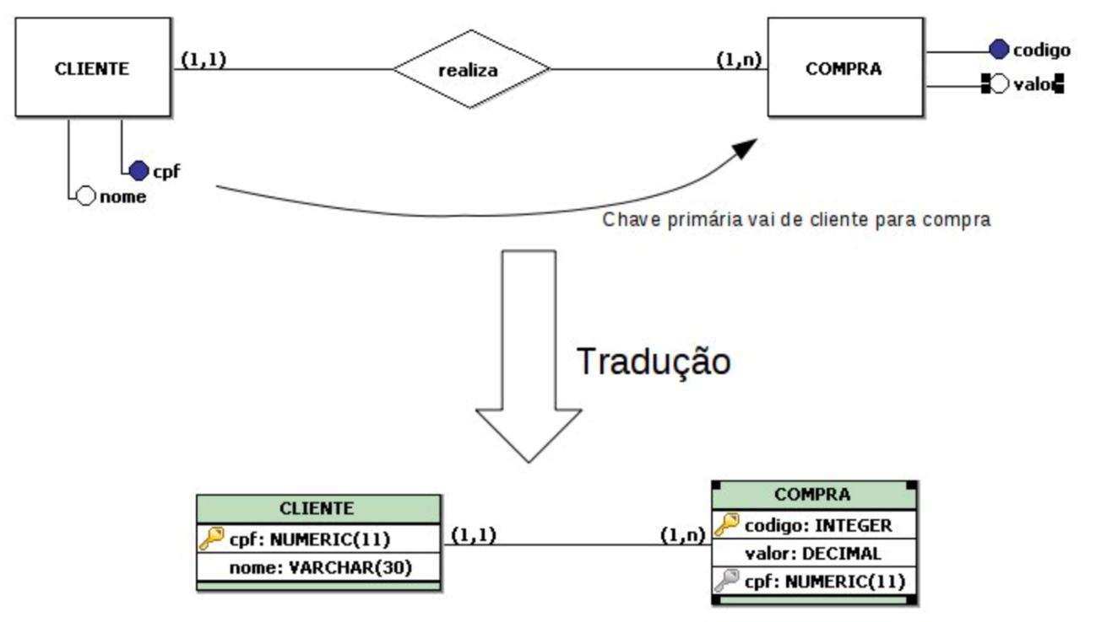
Tabela "cliente"
CREATE TABLE cliente (
cpf NUMERIC(11) PRIMARY KEY,
nome VARCHAR(30) NOT NULL
) ENGINE=InnoDB;

Tabela "compra"
CREATE TABLE compra (
codigo INT AUTO_INCREMENT PRIMARY KEY,
valor DECIMAL(10,2) NOT NULL,
cpf NUMERIC(11) NOT NULL,
CONSTRAINT fk_compra_cliente
FOREIGN KEY (cpf) REFERENCES cliente(cpf)
ON UPDATE CASCADE
ON DELETE RESTRICT
) ENGINE=InnoDB;

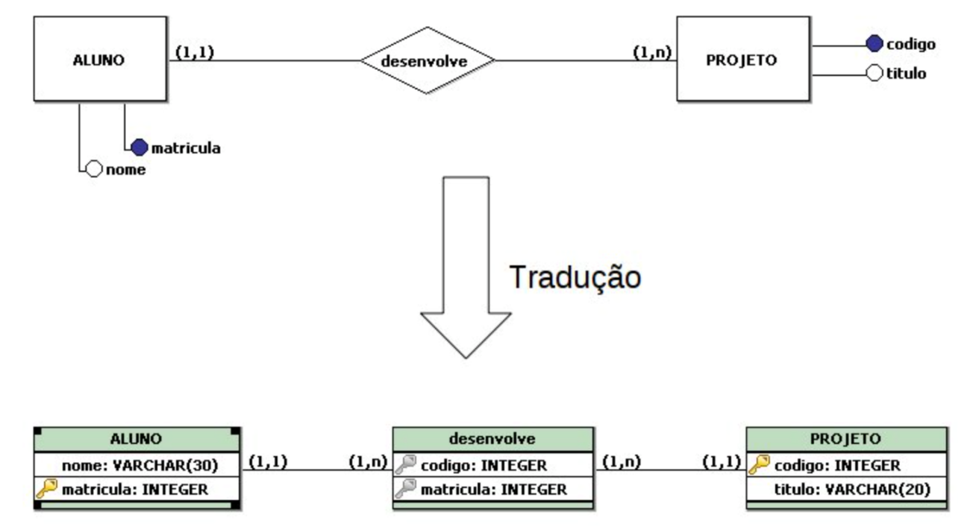

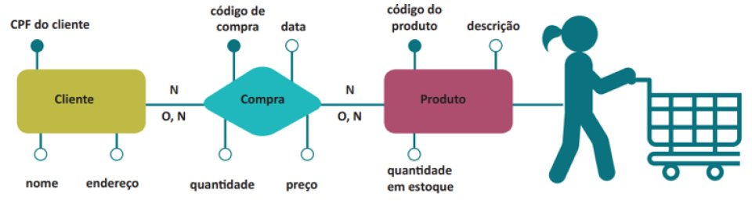

https://sae.unb.br/cae/conteudo/unbfga/sbd/new_bancoddl.html

